100年度生命教育議題~性愛與婚姻倫理種子教師研習營計畫書
「愛情重補修」-性愛與婚姻倫理對話

壹、活動宗旨：
一、世界宗教博物館是首座「生命教育體驗館」，開館十年，長期持續推動生命教育，獲得教育單位的支持與鼓勵。為呼應高中課程綱要之修訂：自99年度起生命教育將列為必選修課程，宗博館自98年起規劃生命教育八大課程之種子教師研習營，每年以一個課程為主題，提供教師深入研習生命教育議題之機會。
二、本年度研習主題，延續98年生死關懷、99年生命與科技倫理，今年度規劃「性愛與婚姻倫理」為研習主題。
貳、活動依據：
依據教育部100年度友善校園學生事務與輔導工作計畫。
參、目的：
隨著社會急遽的變化，現代人對於性、愛、婚姻與家庭的觀念也有許多的改變，舊有的觀念中有些已經不合時宜，可是激進的觀念卻也帶來許多的衝擊。本研習期盼透過性、愛、婚姻的舊倫理觀與新倫理觀、全人發展的性教育、兩性關係友誼與戀愛，提供教師對此議題之研討與反思，進而引導學生學習適當的情感表達與溝通能力、並建構正確的性愛與婚姻的倫理觀。
肆、辦理單位：
一.主辦單位：世界宗教博物館
二.協辦單位：臺北市立介壽國民中學(臺北市生命教育資源中心學校)、社團法人台灣生命教育學會。
伍、研習方式：
一.專題講座。二.參觀體驗活動與簡報 三.影片欣賞與映後座談
陸、參加對象：全國國小、國中、高中及高職教師(包含特殊教育學校)，60名。
(臺北市教師優先錄取、公私立高中教師預留20名)
柒、研習時間：本年度規劃三場研習-
第ㄧ場：【已辦理完畢】100年4月16 日(週六)、17日(週日)
第二場：【已辦理完畢】100年8月3日(週三)、4日(週四)
第三場：100年10月16 日(週六)、17日(週日)
捌、研習課程：研習內容與課程規劃：詳如附件一。
玖、研習費用：全程免費。
拾、研習地點：世界宗教博物館(以下簡稱宗博館)
地址: 新北市永和區中山路一段236號7 樓，地理位置如附件二說明。
拾壹、報名方式：
1. 本次活動針對第三場時間，請各校教師於100年10月4日之前登入『教育部全國教師在職進修資訊網』 線上報名(網址： http://inservice.edu.tw) ，若需查詢個人帳號、密碼，請電07-7172930轉3681游小姐，並繳保證金500元(ATM 匯款)，全程參加者於活動結束當日現場辦理退費。繳保證金後請於當日e-mail保證金匯款通知單(如附件)給承辦人後始完成報名手續。報名審核通過後三日內請務必繳保證金，未繳者名單自動轉入備取名單內。
2. 依報名先後次序錄取，額滿為止。錄取名單將於100年10月7日在宗博館網站上公佈
(http://www.mwr.org.tw。)
3. 保證金繳交方式：請到銀行匯款或以ATM方式匯款，匯款銀行：玉山銀行雙和分行(銀
行代碼808)，帳號：0129-440-020988，帳戶名稱:財團法人世界宗教博物館發展基金會
附設台北館。承辦人：陳素華 教育推廣組，電話：（02）8231-6118分機8805，傳真：
(02)8231-5966， e-mail: rita@mwr.org.tw

拾貳、研習認證：全程參加研習者核予進修研習證明，如需研習證明者請事先告知。
拾參、經費：本場研習所需經費，由臺北市立介壽國民中學贊助講師費，其餘經費由世界
宗教博物館統籌支應。
拾肆、膳宿事宜:
ㄧ、本研習限於經費有限，午餐請老師自理。
二、提供離宗博館近又捷運可達之住宿資訊供教師參考(如附件三)，由教師事先自行
預定住宿。(提醒教師務必提早完成訂房手續)。

附件一
100年度生命教育議題~性愛與婚姻倫理種子教師研習營計畫書
「愛情重補修」-性愛與婚姻倫理對話

課程時程表
10月15 (週六)
時間 | 行程內容 | 講師
8：50~9：20 | 相見歡-報到
9：20~9：30 | 開幕式 | 江韶瑩館長  介壽國中蔡恆翠輔導主任
9:30-11:30 | 關於性、愛、婚姻的舊倫理與新倫理 | 曾昭旭  (淡江大學中文系教授)
11:30-12:30 | 午餐
12:30-13:50 | 宗博館生命教育參觀體驗 | 宗博館導覽解說員
13:50-14:00 | 休息
14:00-16:00 | 愛情重補修：全人發展的性教育 | 高松景  (台灣性教育學會理事長)
16:00-16:15 | 輕鬆茶點
16:15~17:15 | 宗博館兒童館參觀體驗 | 宗博館導覽解說員
10月16日 (週日)
9:00-10:50 | 電影欣賞：當哈利碰上莎莉 | 曾昭旭  (淡江大學中文系教授)
10:50-11:00 | 休息
11:00-12:00 | 電影映後座談 | 曾昭旭  (淡江大學中文系教授)
12:00-13:00 | 午餐
13:00-14:00 | 宗博館多元文化參觀體驗 | 宗博館導覽解說員
14:00-16:00 | 孩子! 請談一場美好的戀愛 | 陳炯堯  (淡江中學國文教師)
16:00-16:10 | 輕鬆茶點
16:10-16:40 | 簡報 | 宗博館 陳素華
16:40-16:50 | 辦理退保證金手續 | 教推組
 | 賦歸

附件二
世界宗教博物館交通資訊:
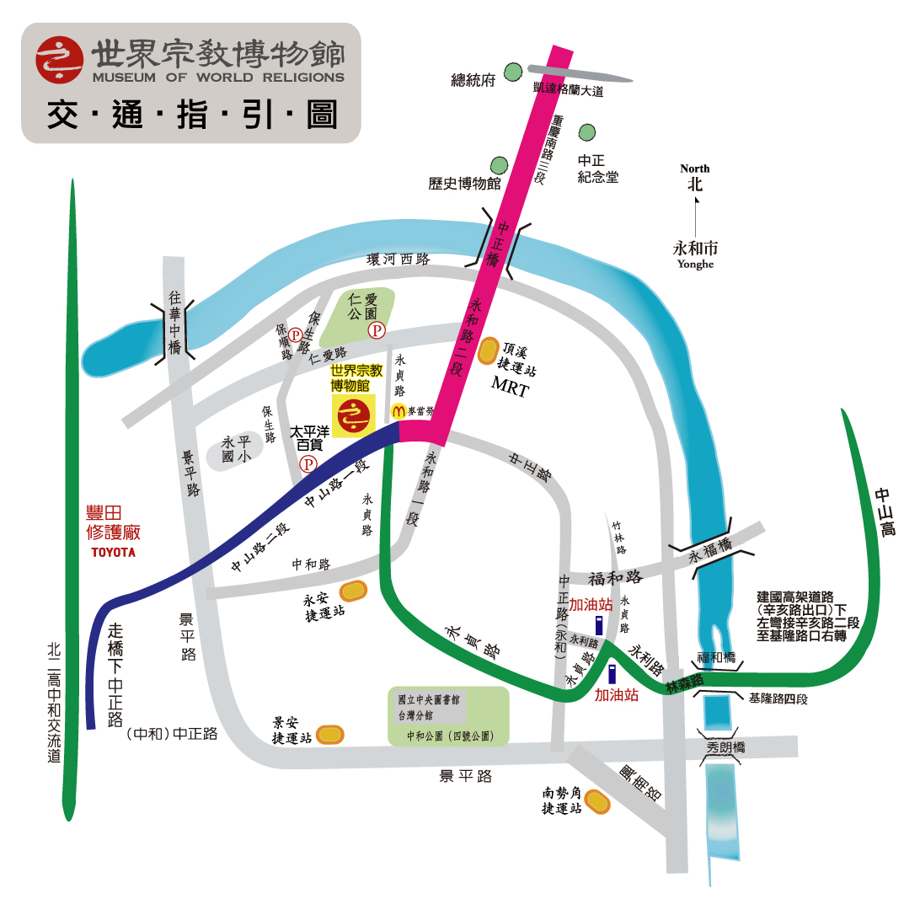
交通資訊：
1.世界宗教博物館
地址: 新北市永和區中山路一段236號7樓(太平洋百貨雙和店旁入口)
(1F 售票服務台)
2.捷運：南勢角線 – 至「頂溪站」下-2號出口轉乘公車 - 706、297，
或上午11時30分之後1號出口搭乘太平洋百貨免費接駁車至本
館入口處(約15分鐘一班) 。
3.公車路線：706、297 – 於「永平高中」站下車，前行過馬路5分鐘即達。
4.停車場：1) 仁愛公園公立地下停車場(仁愛路、及永貞路口)。
2) 太平洋百貨地下停車場。

附件三
100年度生命教育議題~性愛與婚姻倫理種子教師研習營計畫書
住宿參考資料

一、臺北市教師會館 ★請務必提早完成訂房手續。(接受二個月內之預約 )
地址： | 臺北市中正區南海路15號. 電話 : (02)2341-9161 (不附早餐,館內另設有西餐廳)
捷運： | 捷運中正紀念堂站 1 號出口。
教師  房價： | 雙人房:NT$1100-1500
注意: | 大專院校、高中及國中國小教職員 (請帶職業證明文件)
二、台北國軍英雄館
地址： | 臺北市中正區長沙街一段 20 號 電話: (02)2331-9722*100 (不附早餐,館內另有簡式西餐廳)
捷運： | 捷運板橋南港線(藍線)，西門捷運站下車，2 號出口。 走路約 3 分鐘抵達
三、救國團劍潭活動中心 線上訂房 (只接受一個月內之預約 )
地址： | 臺北市中山北路四段16號 電話：02-2885-2151-9 傳真：02-2885-3360、02-2885-3169
捷運： | 捷運劍潭站 2 號出口，往圓山飯店方向約 250公尺，步行約 10分鐘。

